Управление гражданской защиты администрации муниципального образования город Краснодар
Муниципальное казённое образовательное учреждение дополнительного профессионального образования муниципального образования город Краснодар «Курсы гражданской обороны»

Это необходимо знать! Зимняя безопасность!

Крещенские купания. Правила безопасного купания в проруби.

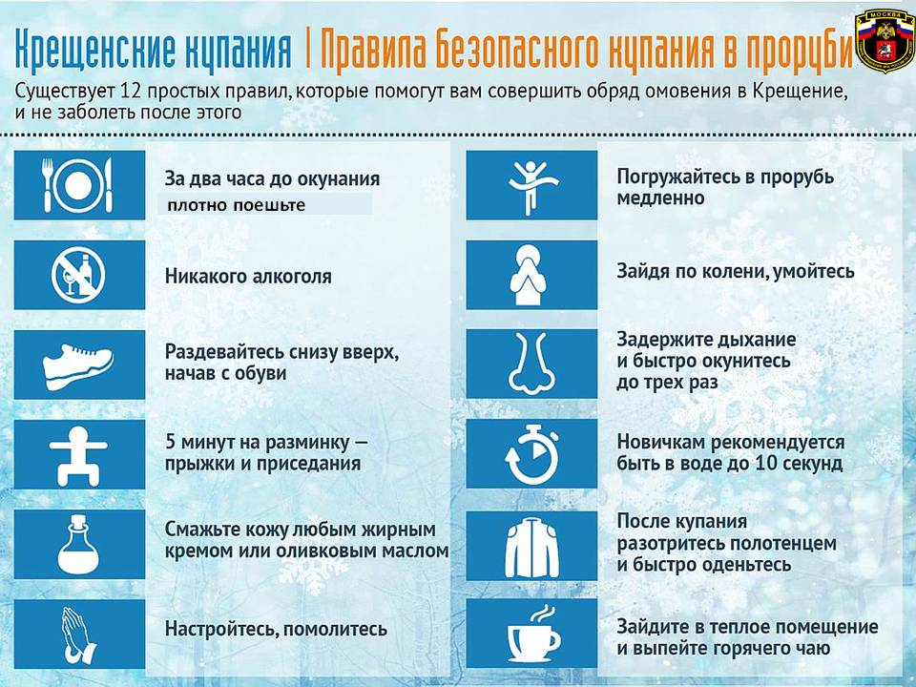

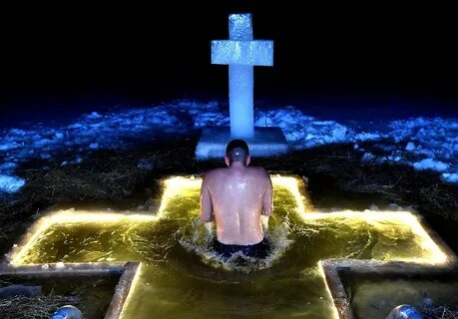
С ЦЕЛЬЮ ПРЕДОТВРАЩЕНИЯ НЕСЧАСТНЫХ СЛУЧАЕВ, ЗАПРЕЩАЕТСЯ:
- купание без представителей служб спасения, мед. работников;
- купание детей без присмотра взрослых;
- нырять в воду непосредственно со льда;
- распивать спиртные напитки, купаться в состоянии алкогольного опьянения;
- купание группой более 3-х человек;
- нырять в прорубь вперед головой.

Помните, что совершать обряд омовения в Крещение можно только в специально оборудованных местах под контролем специалистов МЧС и медицинских работников.

Будьте осторожны! Берегите себя и своих близких!
Единый телефон экстренных оперативных служб – 112

